СУНЦ МГУ имени М.В. Ломоносова

Оптимизация заваривания чая

Курсовая работа
Ученицы 10 "Н"
Соколовой Е.А.
Научный руководитель:
доцент СУНЦ МГУ,
к.х.н. Н.И. Морозова

Москва 2016

Введение
- Актуальность темы
Чай – один из самых популярных напитков на Земле. По некоторым данным, примерно для двух миллиардов людей он является основным. [1]
С древнейших времен употребление чая неразрывно связано с национальной культурой, хозяйством и историческими традициями многих народов, но с течением времени для некоторых народов, в том числе и в нашей стране, он стал продуктом первой необходимости. Есть народы, которые ценят чай наравне с хлебом, как жизненно важный, ничем не заменимый продукт. Только в нашей стране эти народы составляют 25 млн человек.
В литературе сложно найти какие-либо сведения о том, как правильно приготовить чайный напиток, и о том, как его пить.
Парадокс: зная, как вырастить и изготовить хороший чай, большинство людей не придают значения тому, как его употреблять. Между тем неправильным завариванием можно испортить самый наилучший сорт чая и тем самым не только свести «на нет» все усилия по созданию полезного продукта, но и изменить характер воздействия чая на наш организм. Анализ разных параметров чая может помочь разобраться, какие его характеристики будут оптимальны для вкуса.

- Цель и задачи исследования
Целью работы является выведение научно обоснованного рецепта заваривания чая.
В связи с поставленной целью должны быть решены следующие задачи:
- Сделать анализ литературы по теме исследований;
- Изучить различные сорта чая; узнать, какие сорта существуют и чем отличаются, в том числе, с точки зрения химического состава;
- Провести измерения:
- оптической плотности;
- электропроводности;
- pH;
- температуры
для чая, заваренного в различных условиях, с органолептическим контролем.
- Выявить оптимальные для вкуса параметры чая и на их основе предложить рецепт заваривания чая.

Обзор литературы

Чай — напиток, получаемый варкой, завариванием и/или настаиванием листа чайного куста, который предварительно подготавливается специальным образом. Чаем также называется сам лист чайного куста, обработанный и подготовленный для приготовления напитка[7].

Классификация чая
Известны разные классификации чаев. Например, по степени ферментации.
Классификация чая по степени ферментации (окисления) считается основной, поскольку в ней есть единый признак, по которому можно охарактеризовать то разнообразие чаев, которое имеется в мире. В соответствии с этой классификацией чаи подразделяют на следующие категории [12].
- Неферментированные (окисление до 12% от суммы дубильных веществ исходного сырья). К ним относятся белый и зеленый чаи, которые не прошли ферментацию или прошли ее слабую степень.
- Слабоферментированные (окисление от 12% до 30% от суммы дубильных веществ исходного сырья). К ним относятся чаи, которые прошли частичную ферментацию (желтые, улуны (красные) и приготовленные тепловым методом недоферментированные черные чаи). Все эти чаи имеют разную степень ферментации: в меньшей степени окислен желтый чай, больше красный (улуны), в большей степени чаи, приготовленные тепловым методом.
- Ферментированные (окисление в пределах 35-45% от общего содержания дубильных веществ). К ним относятся черные чаи, прошедшие полную ферментацию.
По типу механической обработки чаи делятся на три основных группы [7]:
- Байховые (рассыпные). Байховые чаи самые распространённые. Такой чай представляет собой массу отдельных, не связанных между собой, чаинок. Чёрные байховые чаи делят по размерам чаинок на:
- Листовые (крупные);
- Брокен или ломаные (средние);
- Высевка и крошка (мелкие).
Зелёные байховые чаи делят по величине листа всего на две категории — листовые и брокен (резаные, ломаные). Зато они более сложно различаются по форме скрученности листа.
- Прессованные. Среди прессованных чаёв различают:
- кирпичные;
- плиточные и таблетированные.
Основное здесь не внешняя форма, а характер листа, подвергнутого прессовке. Если на прессовку кирпичного чая идёт самый грубый материал — нижние листья и даже побеги чайных кустов, то на прессовку плиточного и таблетированного — чайная крошка и пудра, образующаяся при производстве байховых чаёв.
Зелёный или чёрный кирпичный чай изготавливается из старых листьев, подрезного материала и даже веток, путём прессования, облицованный сравнительно высококачественным чайным материалом. Отличается ярко выраженным терпким вкусом с табачным оттенком и слабым ароматом, может долго храниться.
Чёрный плиточный чай, изготавливаемый из чайной крошки и пыли прессованием c предварительной обжаркой и пропариванием при температуре 95 — 100 °C, отличается высокой экстрактивностью.
К классическим прессованным чаям относится Пуэр из китайской провинции Юньнань.
- Экстрагированные (растворимые). Что касается экстрагированных чаёв, то их производят либо в форме жидкого экстракта, либо в сухой, кристаллической форме, им дают общее название быстрорастворимых чаёв. Современные растворимые чаи готовят либо непосредственной переработкой чайных листьев с выделением из них сока, либо из настоя высококонцентрированного чая. [16]

Химический состав

- Дубильные вещества – один из существенных компонентов чая и чайного настоя. Они составляют 15-30 % чая [1].
Содержание танина (рис. 1) (группа фенольных соединений растительного происхождения, содержащих большое количество групп - OH. Танины обладают дубящими свойствами и характерным вяжущим вкусом.) в зелёных чаях значительно выше, чем в чёрных (почти вдвое), т.к. в зелёных чаях танин находится почти в неокисленном состоянии, в то время как в чёрном байховом чае до 40-50 % танина окислено.
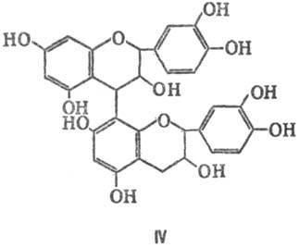
Рис. 1. Танин

- Эфирные масла имеются как в зелёном листе, так и в готовом чае. Эфирных масел в зелёном листе чая содержится всего лишь около 0,02 %. При переработке теряется примерно 79-80%.
Наибольшее количество эфирных масел в виде растворимых ароматических альдегидов (ванилин (рис. 2)) содержится в красных чаях (улунах), наиболее ароматных из всех видов чая. Наоборот, в зелёных и жёлтых чаях ароматические альдегиды, входящие в состав эфирных масел, находятся в связанном состоянии и потому менее выходят в настой, не принимают деятельного участия в образовании аромата готового чая.
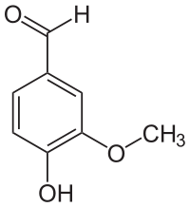
Рис. 2. Ванилин

- Алкалоиды (рис. 3-6) (группа азотсодержащих органических соединений природного происхождения [13]) являются существенными компонентами чая. Основной и самый известный – кофеин (рис. 3), в составе чая называемый теином. Кофеина гораздо больше содержится именно в чае (от 1 до 4 %), чем в кофе, но чайный кофеин, или теин, действует мягче, чем чистый кофейный кофеин. Помимо него, в состав чая в незначительном количестве входят теобромин (рис. 4) и теофиллин (рис. 5), аденин и гуанин (рис. 6).
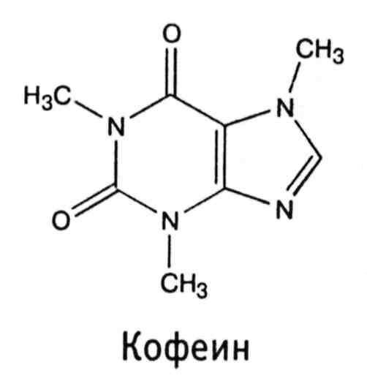
Рис. 3. Кофеин
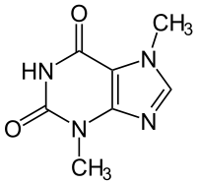
Рис. 4. Теобромин
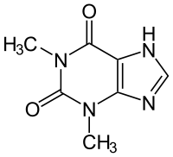
Рис. 5. Теофиллин
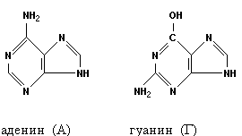
Рис. 6. Аденин и гуанин

- Белковые вещества вместе со свободными аминокислотами составляют от 16 до 25 % чая.
В большей степени в чае присутствуют глютелины (представители группы простых белков, присутствующие в растениях и растворимые только в разбавленных кислотах и основаниях [14]), в меньшей степени – альбумины (простые растворимые в воде белки, умеренно растворимые в концентрированных растворах соли и свёртывающиеся при нагревании [15]). В готовом зелёном чае альбуминов больше, в то время как в чёрных чаях в основном содержатся глютелины.
- Биологические пигменты отвечают за окраску чая.
Цвет настоя чая связан с двумя группами веществ: теарубигинами (рис. 7), дающими красновато-коричневые тона, они составляют 10 % сухого чая; вторые – теафлавины (рис. 8), имеющие золотисто-жёлтую гамму – 2 %.
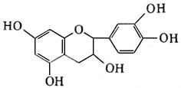
Рис. 7. Катехин – один из теарубигинов чая

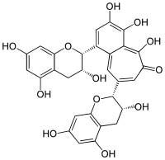
Рис. 8. Теафлавин
Также в чае содержатся вещества белковой природы – глютелины и альбумины.

Изучаемые параметры
Мы планируем измерять следующие параметры
- Оптическая плотность [17] – мера ослабления света прозрачными объектами или отражения света непрозрачными объектами.
Оптическая плотность вычисляется как десятичный логарифм отношения потока излучения падающего на объект, к потоку излучения прошедшего через него (отразившегося от него)
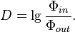
Оптическую плотность предполагается измерять с помощью 5 датчиков для разных длин волн (405 нм, 475 нм, 525 нм, 585 нм, 590 нм).
Оптическая плотность чая может зависеть от концентрации пигментов, от рН среды, от присутствия посторонних ионов.
- Электропроводность [18] – способность тела проводить электрический ток.
Электрическая проводимость G проводника длиной L с площадью поперечного сечения S может быть выражена через удельную проводимость вещества, из которого состоит проводник, следующей формулой:
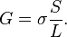
В системе СИ удельная электропроводность измеряется в сименсах на метр (См/м).
Электропроводность чая может зависеть от характеристик воды, с помощью которой он приготовлен (от ее минерализации), от концентрации электролитов, входящих в его состав.
- pH (кислотность) [19] – мера активности ионов водорода в растворах и жидкостях. В разбавленных растворах активность примерно равна концентрации ионов водорода.
рН равен по модулю и противоположен по знаку десятичному логарифму активности водородных ионов, выраженной в молях на один литр:
рН чая зависит от характеристик воды, с помощью которой он приготовлен, и от концентрации слабых кислот и оснований, входящих в его состав.

Экспериментальная часть
Приготовление образцов. Заваривание чая проводилось при температуре 80˚С. После каждого заваривания мы охлаждали чай до температуры 29-30˚С. Время заваривания составляло: 2,5 мин; 5 мин; 7,5 мин; 10 мин и 12,5 мин. Объем воды – 100 мл. Масса завариваемого чая равна 1 г ±0,05 г.
Измерения количественных параметров. Измерения рН, оптической плотности, электропроводности проводили с помощью компьютерно-измерительной системы ЦЛ «НауРа» [22].
Датчик рН был дополнительно откалиброван. Для калибровки были приготовлены буферные растворы со значением рН: 11; 6 и 2,2.
Для приготовления раствора с рН = 11 было использовано 49,9 мл NaOH и 50,01 мл Na₂B₄O₇·10H₂O. Для приготовления раствора с рН = 6 использовали 45,45 мл NaOH и 25 мл KHC₈H₄O₄. Для приготовления раствора с рН = 2,2 взято 46,6 мл HCl и 25 мл KHC₈H₄O₄ [23].
Был измерен pH буферных растворов, и по результатам построена калибровочная кривая (рис. 9). На вертикальной оси показаны реальные значения pH буферных растворов, а на горизонтальной – показания датчика в данной среде.
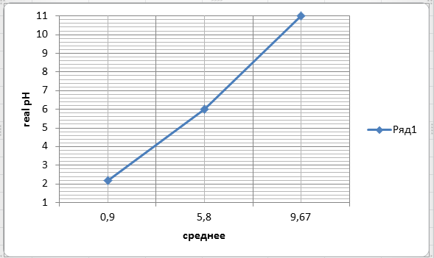
Рис. 9. Калибровочная кривая
Оптическую плотность измеряли с помощью 5 датчиков при длинах волн 405 нм, 475 нм, 525 нм, 585 нм, 590 нм. Ширина кюветы равна 3,5 см.
Оценка органолептических свойств. Для оценки органолептических свойств была сформирована группа экспертов из 3 человек (учащихся СУНЦ). Органолептические свойства определяли для одного сорта чая – улун – при последовательном заваривании (3 раза). Время каждого заваривания – 7,5 мин; начальная температура воды - 72˚С; V_{воды} = 100 мл.
Эксперты не знали, какой чай они пьют. Для чистоты эксперимента они пили его с закрытыми глазами.

Результаты и обсуждение

Для изучения мы выбрали 3 сорта чая:
- Черный байховый кенийский (Гринфилд);
- Зеленый байховый китайский листовой (Акбар);
- Зеленый китайский байховый листовой улун с молочным ароматом (Бэсилур).
    - pH
Мы измерили pH чаев в зависимости от времени заваривания (табл. 1).
Таблица 1. Зависимость рН чаев от времени заваривания
pH

Чай | 2,5 мин | 5 мин | 7,5 мин | 10 мин | 12,5 мин
Улун | 7,05 | 6,70 | 6,30 | 6,20 | 6,20
Зеленый | 7,10 | 6,60 | 6,20 | 6,05 | 6,10
Черный | 6,60 | 6,30 | 5,80 | 5,62 | 5,61

Кислотность черного чая при любом времени заваривания выше, чем зеленых сортов. Это может зависеть от состава чаев. Черный и зеленый чаи отличаются друг от друга по составу. Например, содержание танина в зелёных чаях значительно выше, чем в чёрных (почти вдвое), т.к. в зелёных чаях танин находится почти в неокисленном состоянии, в то время как в чёрном байховом чае до 40-50 % танина окислено [1]. Танины и катехины представляют собой полифенолы. Фенолы легко окисляются с образованием хиноидных структур (рис. 10). Наличие в молекуле атомов кислорода, не входящих в ОН-группы, увеличивает кислотность оставшихся ОН-групп.
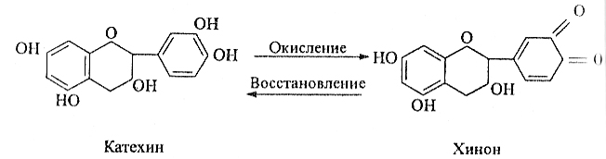
Рис. 10. Окисление катехина
При увеличении времени заваривания кислотность возрастает. Вероятно, это обусловлено более полным переходом веществ, содержащихся в чае, в раствор.

    - Оптическая плотность
Вначале была измерена оптическая плотность D всех чаев, завариваемых в течение 10 минут, с помощью различных датчиков на разных длинах волн (табл. 2).
Таблица 2. Зависимость оптической плотности чаев от длины волны
Чай | Длина волны, цвет
Чай | D (405 нм), фиолетовый | D (475 нм), синий | D (525 нм), зеленый | D (585 нм), оранжевый | D (590 нм), оранжевый
Улун | 2,200 | 0,840 | 0,420 | 0,092 | 0,184
Зеленый | 2,200 | 2,200 | 1,277 | 0,566 | 0,614
Черный | 2,200 | 2,200 | 2,200 | 1,169 | 1,070

По результатам опыта были построены графики зависимости оптической плотности от длины волны (рис. 11).
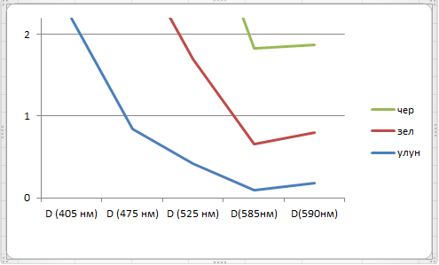
Рис.11. График зависимости оптической плотности от длины волны.
Мы наблюдаем, что при длине волны 405 нм значения D всех видов чая превышают верхний порог чувствительности прибора. При длине волны 475 нм происходит то же самое со значениями оптической плотности у черного и зеленого чаев. При длине волны 525 нм – только у черного чая. Таким образом, оптимальными для измерения оптической плотности являются датчики с длиной волны 585 и 590 нм.
Представляет интерес возможное изменение оптической плотности чая в присутствии посторонних ионов. Например, ранее проводились исследования чая каркадэ в присутствии Al³⁺ и Fe³⁺ [20]. Мы решили изучить оптическую плотность чаев с помощью датчика с длиной волны 585 нм в присутствии ионов магния и кальция, что особенно актуально, т.к. они содержатся в жесткой воде (табл. 3 и 4).
Таблица 3. Оптическая плотность чая в присутствии ионов магния.
Черный чай с MgSO₄
Конц., моль/л | D
0,100 | 0,357
0,010 | 0,535
0,001 | 0,955

При увеличении концентрации иона магния происходит усиление поглощения света (увеличение оптической плотности). Резких визуальных изменений не наблюдается.

Таблица 4. Оптическая плотность чая в присутствии ионов кальция.
Черный чай с CaCl₂
Кол-во добавленного CaCl₂ на 50 мл чая | D₁ | D₂
0,01 г | 1,542 | 0,368
0,1 г | 2,200 | 1,966
1 г | 0,643 | 1,430

При добавлении ионов кальция от 0,01 до 0,1 г на 50 мл оптическая плотность также возрастает. Но дальнейшее изменение оптической плотности неравномерно. Для уточнения картины опыт был повторен. Воспроизводимость оставляет желать лучшего. Визуально: при добавлении ионов кальция выпадает осадок (рис. 12-15), присутствие и неравномерное перемешивание которого искажает значения оптической плотности. Так, меньшее значение оптической плотности в растворе с высокой концентрацией иона кальция может быть обусловлено тем, что осадок опускается на дно и не попадает на линию между источником излучения и детектором.
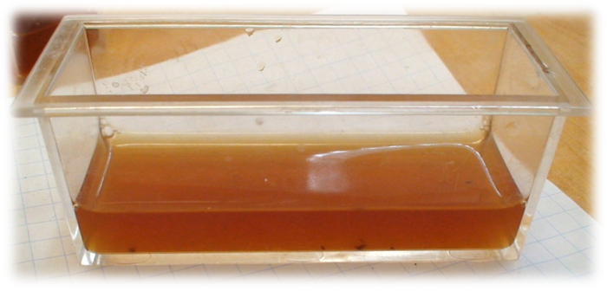
Рис. 12. При добавлении 0,01 г Са²⁺ на 50 мл раствор мутный, осадок неявный.

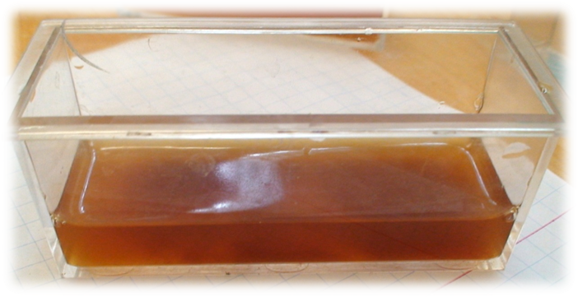
Рис. 13. При добавлении 0,1 г Са²⁺ на 50 мл раствор мутный, четкий осадок.

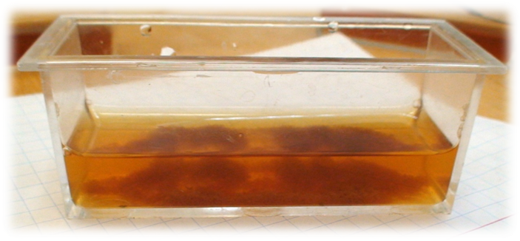
Рис. 14. Черный чай с добавлением Са²⁺ 1 г на 50 мл. Осадок на дне, раствор относительно прозрачный

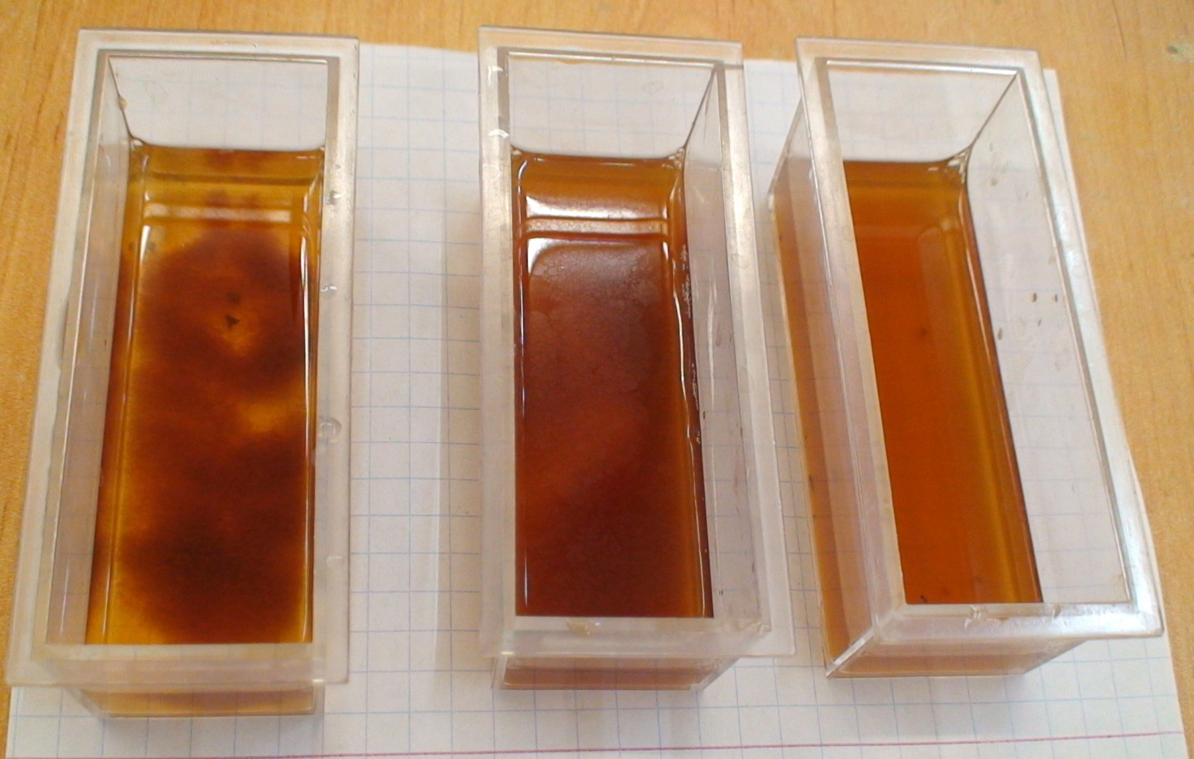
Рис. 15. Сравнение чаев с разной концентрацией Са²⁺: от 1 до 0,01 г на 50 мл.

    - Электропроводность чая
Было проведено измерение электропроводности чая (табл. 5).
Таблица 5. Электропроводность чая.
Чай | G, мСм/см
Улун | 0,72
Зеленый | 0,87
Черный | 0,83
Вода фильтрованная | 0,35

Различие между зеленым и черным чаем, по-видимому, незначимо. Электропроводность улуна несколько понижена, и это позволяет предположить, что улун содержит меньше электролитов или более слабые электролиты. Так, среди растворимых веществ в улунах содержится повышенное количество эфирных масел в виде ароматических альдегидов, чем в черном и зеленом чае.

    - Органолептический контроль
Было решено провести органолептический контроль чая, заваренного последовательно несколько раз. В качестве исследуемого чая мы взяли улун, т.к. его можно заваривать несколько раз и, согласно литературным данным, это не ухудшает его вкус [21].
Исследованные образцы:
№1. Улун, заваренный 1-й раз.
№2. Улун, заваренный 2-й раз.
№3. Улун, заваренный 3-й раз.
Далее мы приводим мнения экспертов.
Белоусова Евгения.
№1. Легкий, не очень сильный приятный вкус. Как будто бы привкус хлебной корочки или как угля… Из-за этого капельку горький. Послевкусие кисловатое.
№2. Очень похож на №1, но вкус сильнее и кислее. Тоже как будто печеное что-то.
№3. По силе вкус средний между №1 и №2. Сладковатый после глотка. Кажется, что вода, но потом появляется сладость.
Бахарева Дарья.
№1. Слабо уловимый вкус, имеет горьковатый привкус травы (ромашки?). Образец мне не очень понравился. 4/10 балла.
№2. Вкус мягкий. Едва различимые тонкие нотки. Травяной чай? 6/10 баллов.
№3. Вкус нежный, мягкий, едва уловимый. Привкус травы отсутствует. 7/10 баллов.
Тапкинова Алтея.
№1. Если зажимать нос, не чувствую вкуса; это ромашка? Мне нравится.
№2. У этого чая запах и вкус сильнее, когда выдыхаешь воздух после этого чая, такое чувство, будто там была ваниль… Короче, тоже ромашка.
№3. От 1-го образца вроде как ничем не отличается, кроме температуры. Хотя, кажется, я почувствовала ментол.

Относительно образца №1 (время заваривания 7,5 мин) эксперты сошлись во мнениях, что вкус у данного чая довольно слабо выражен. Для образца №2 отмечено усиление запаха и вкуса, однако в оценке самого вкуса эксперты разделились. Интересно, что у образца №3 вкус ослаблен по сравнению с образцом №2 и приближен к образцу №3. Таким образом, наиболее насыщенным вкусом обладает улун, заваренный во 2-й раз, а наиболее приятным – по-видимому, заваренный в 3-й раз. Однако, судя по различным описаниям вкуса, все зависит от личных предпочтений человека.

Выводы
- Кислотность черного чая при любом времени заваривания выше, чем зеленых сортов.
- При увеличении концентрации иона магния резких визуальных изменений не наблюдается.
- При добавлении иона кальция образуются твердые нерастворимые частицы, которые при малых концентрациях добавленного иона рассредоточиваются по всему раствору, создавая муть и увеличивая оптическую плотность, а при высоких концентрациях выпадают в осадок на дно кюветы, вследствие чего раствор становится прозрачным.
- Электропроводность улуна ниже, чем черного и зеленого чая. Электропроводность черного и зеленого чая отличается незначительно.
- По результатам органолептического контроля мы можем предположить, что оптимальный вкус имеет улун, заваренный последовательно 2 раза.

Литературные источники

[1] Похлебкин В.В. Чай: Его типы, свойства, употребление. Москва, 2001. 121 стр.
[2] Татарченко И.А. Разработка новых видов чайной и кофейной продукции и совершенствование оценки их качества. Краснодар, 2015. 200 стр.
[3] Аксёнова Л.А. Чай не пьёшь - откуда силы берёшь? // Потенцтал. Химия. Биология. Медицина. 2012, №4, с.15-25.
[4] Чуб В.В. Чай с лимоном и... солью! // Потенциал. Химия. Биология. Медицина. 2012, №5, с.72-78.
[5] Аксёнова Л.А. Ройбуш: чай в кустах. // Потенциал. Химия. Биология. Медицина. 2012, №11, с.25-31.
[6] Аксёнова Л.А. Матэ: тайна народности гуарани. // Потенциал. Химия. Биология. Медицина. 2012, №12, с.18-29.
[7] ru.wikipedia.org/wiki/Чай
[8] ru.wikipedia.org/wiki/Зелёный_чай
[9] ru.wikipedia.org/wiki/Чёрный_чай
[10] ru.wikipedia.org/wiki/Улун
[11] ru.wikipedia.org/wiki/Пуэр
[12] www.teadragon.ru/?chap=pedia&id=class
[13] ru.wikipedia.org/wiki/Алкалоиды
[14] dic.academic.ru/dic.nsf/medic/1829
[15] ru.wikipedia.org/wiki/Альбумины
[16] ru.wikipedia.org/wiki/Растворимый_чай
[17] ru.wikipedia.org/wiki/Оптическая_плотность
[18] ru.wikipedia.org/wiki/Электрическая_проводимость
[19] ru.wikipedia.org/wiki/Водородный_показатель
[20] Крайнева Т., Колесников Н. Получение индикаторов из природных источников. Исследование их свойств (pH перехода, устойчивость). Руководитель: О.В. Колясников (СУНЦ МГУ). http://pandia.ru/text/77/476/34258.php
[21] http://kivahan.ru/o-mnogokratnom-zavarivanii-chaya/
22. Научные развлечения. Цифровая лаборатория по химии. Методическое руководство по работе с комплектом. - М., 2012. - 130 с.
23. Лурье Ю.Ю. Справочник по аналитической химии. – М.: Химия, 1989. С.267-274.

Оглавление
Введение 2
I. Актуальность темы 2
II. Цель и задачи исследования 2
Обзор литературы 3
Чай 3
Классификация чая 3
Химический состав 4
Изучаемые параметры 7
Экспериментальная часть 9
Результаты и обсуждение 10
1. pH 10
2. Оптическая плотность 11
3. Электропроводность чая 15
4. Органолептический контроль 15
Выводы 16
Литературные источники 17

